Практическое задание к билету №16.
Нападение Германии на СССР. Начальный период Великой Отечественной войны (лето-осень 1941)
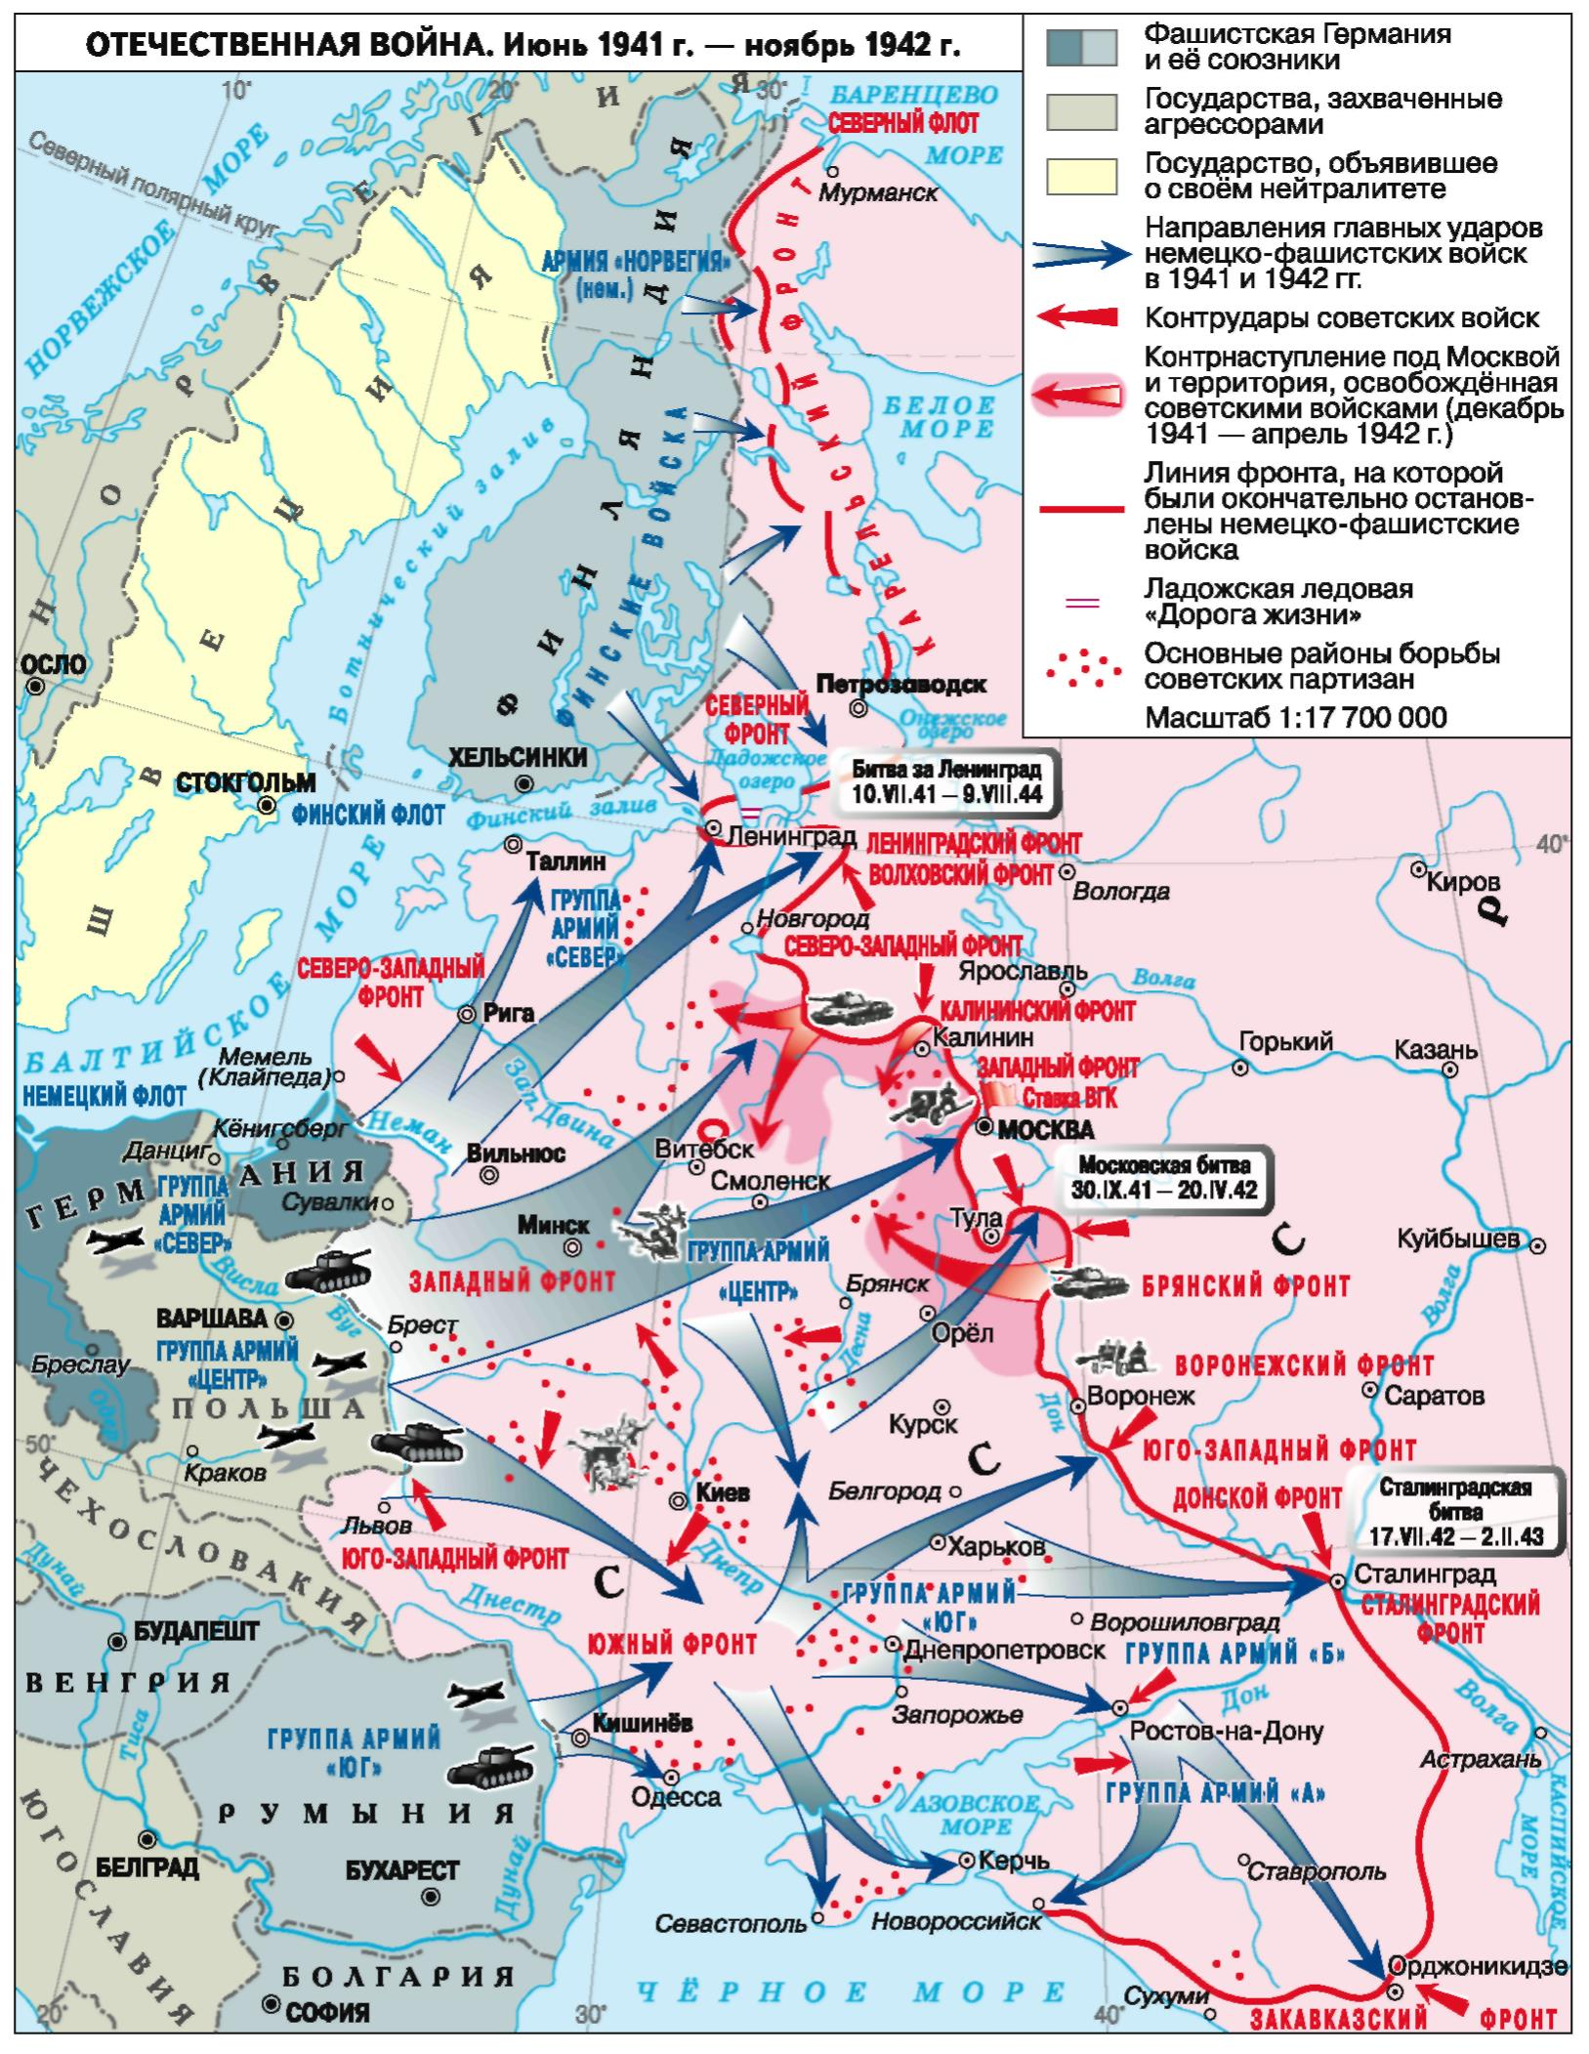
1.Рассмотрите карту. Что вам известно о направлениях ударов немецкой армии на начальном периоде Великой отечественной войны?
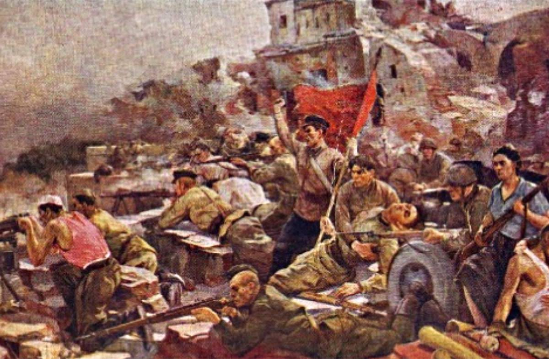
2.Что вы знаете о событиях, изображенных на картине Евгения Зайцева?

Из Директивы № 21 Верховного командования вооруженными силами Германии (операция «Барбаросса»).
18 декабря 1940 г.
«Германские вооруженные силы должны быть готовы разбить Советскую Россию в ходе кратковременной кампании еще до того, как будет закончена война против Англии… I. Общий замысел Основные силы русских сухопутных войск, находящиеся в Западной России, должны быть уничтожены в смелых операциях посредством глубокого, быстрого выдвижения танковых клиньев. Отступление боеспособных войск противника на широкие просторы русской территории должно быть предотвращено. Путем быстрого преследования должна быть достигнута линия, с которой русские военно-воздушные силы будут не в состоянии совершать налеты на имперскую территорию Германии. Конечной целью операции является создание заградительного барьера против азиатской России по общей линии Волга — Архангельск. Таким образом, в случае необходимости последний индустриальный район, остающийся у русских на Урале, можно будет парализовать с помощью авиации.
3.Охарактеризуйте план наступления немецкого командования на СССР

